

DISNEY+ LANÇA TRAILER E POSTER OFICIAL DE “BONO E THE EDGE: A SORT OF HOMECOMING COM DAVID LETTERMAN”
O documentário musical especial estreia no dia 17 de março em exclusivo no Disney+
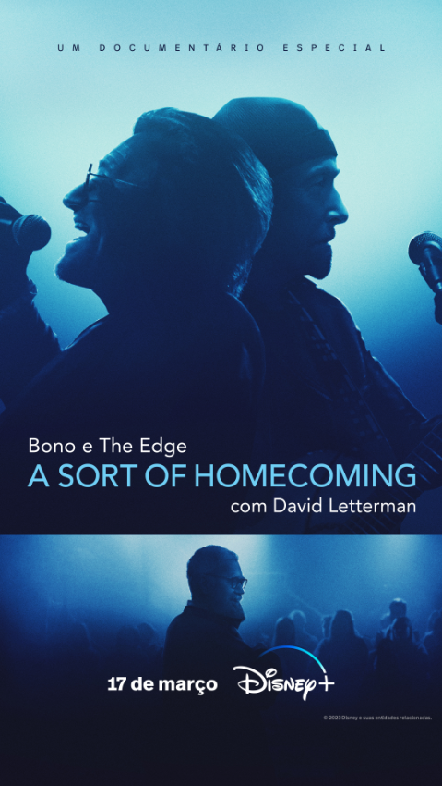
LINK PARA O TRAILER: https://www.youtube.com/watch?v=aHU7SuPBiZs

Lisboa, 27 de fevereiro 2023

O Disney+ lançou o trailer e o poster oficial do tão aguardado documentário especial e original “Bono e The Edge: A Sort of Homecoming, com David Letterman”, cuja estreia está marcada para 17 de março 2023, dia em que se celebra o St. Patrick’s Day, e que coincide com o lançamento do álbum “Songs Of Surrender” - uma compilação de 40 grandes músicas dos U2 regravadas e reinterpretadas.

No documentário especial da Disney Branded Television, Morgan Neville, cineasta vencedor de um Academy Award®, captura David Letterman na sua primeira visita a Dublin para sair com Bono e The Edge, conhecer Dublin e juntar os dois músicos dos U2 num concerto totalmente diferente do que eles alguma vez fizeram.

Uma produção da Imagine Documentaries, de Brian Grazer e Ron Howard, Tremolo Productions, de Neville, e Worldwide Pants, de David Letterman, “Bono e The Edge: A Sort of Homecoming, com David Letterman” divide-se entre o concerto e a aventura da viagem, com muitos momentos com Bono e The Edge, em conjunto com o humor de David Letterman.

Além de incluir o concerto, este documentário especial focar-se-á na extraordinária relação entre Bono e The Edge e em como esta amizade tão próxima evoluiu ao longo de mais de 45 anos, resultando numa das parcerias mais marcantes na história do rock and roll. O filme documenta também a visão de Letterman que visita, pela primeira vez, a cidade natal de Bono e The Edge.

Letterman, que aceitou o convite dos dois companheiros da banda U2 para se juntar a eles em Dublin e visitar pela primeira vez a Irlanda, tem já uma relação de 25 anos com os U2, mas ainda só tinha estado com Bono e The Edge nos EUA. Além de ser o convidado de honra num concerto íntimo e num local emblemático - o antigo edifício do Ambassador Cinema, no cimo da O’Connell Street, na zona norte de Dublin - David embarca na sua própria exploração da cidade. Visita, numa manhã gelada, Forty Foot, o lendário local onde se pode mergulhar, e viaja para norte a bordo do comboio suburbano DART, a partir de Co. Wicklow. Letterman também inspira Bono e The Edge a escreverem uma canção nova para os U2, e escapa por pouco a ter de atuar no famoso pub McDaid, em Grafton Street, com um grupo igualmente famoso de artistas e músicos, incluindo Bono, The Edge, Glen Hansard, Markéta Irglová, Imelda May, Loah, Saint Sister, Grian Chatten of Fontaines D.C., e Dermot Kennedy, cuja voz é descrita por Bono como “sonic boom”.

O novo álbum dos U2 intitulado “Songs Of Surrender” ― uma compilação de 40 grandes músicas dos U2 que fazem parte do repertório da banda, regravadas e reinterpretadas em várias sessões ao longo dos últimos dois anos — será lançado na íntegra, também, no dia 17 de março. A primeira faixa deste novo conjunto de gravações a estar disponível é o hino “Pride (In The Name Of Love)”, que pode ser ouvida aqui. “Songs Of Surrender” tem curadoria e produção de The Edge e é um álbum onde a banda revisita algumas das canções mais célebres das suas carreiras, que já contam com mais de 40 anos, incluindo “With Or Without You”, “One”, “Beautiful Day”, “Sunday Bloody Sunday” e “Invisible,” com uma reinterpretação musical que resulta numa gravação completamente nova de cada faixa, incluindo os arranjos e, em alguns casos, novas letras.

“Bono e The Edge: A Sort of Homecoming, com David Letterman” é produzido por Brian Grazer, Ron Howard, Sara Bernstein e Justin Wilkes; Séamus Murphy-Mitchell, da Imagine Documentaries; Morgan Neville é diretor e produtor, e Caitrin Rogers, da Tremolo Productions; Tom Keaney e Mary Barclay, da Worldwide Pants, de David Letterman; e Marc Buhaj (vice-presidente de Unscripted and Nonfiction) e Marjon Javadi (vice-presidente de série e filmes documentais), da Disney Branded Television.

SOBRE O DISNEY+
O Disney+ é o serviço de streaming dedicado a filmes e séries da Disney, Pixar, Marvel, Star Wars e National Geographic, juntamente com Os Simpsons e muito mais. Em mercados internacionais selecionados, inclui também a marca de conteúdos de entretenimento geral Star. O Disney+, o principal serviço de streaming direto ao consumidor da The Walt Disney Company, pertence ao segmento Disney Media & Entertainment Distribution. O serviço oferece um conjunto de originais exclusivos que está em constante crescimento, incluindo longas-metragens, documentários, séries de live-action e animação, e curtas-metragens. Com acesso sem precedentes à longa história da Disney, que reúne entretenimento incrível em cinema e televisão, o Disney+ é também o serviço de streaming exclusivo para os mais recentes lançamentos dos The Walt Disney Studios. Para mais informações, visite disneyplus.com ou consulte a aplicação Disney+ disponível na maioria dos dispositivos móveis e televisivos conectados.

Para mais informações contacte:
Margarida Morais
Director, Publicity Media & Corp Comms
margarida.morais@disney.com

Margarida Troni
PR Supervisor
margarida.x.troni@disney.com

